ФГБУ Сибирский федеральный научно-клинический центр ФМБА России
Северская клиническая больница
МБУ «Центральная городская библиотека»
Отдел «Гармония»

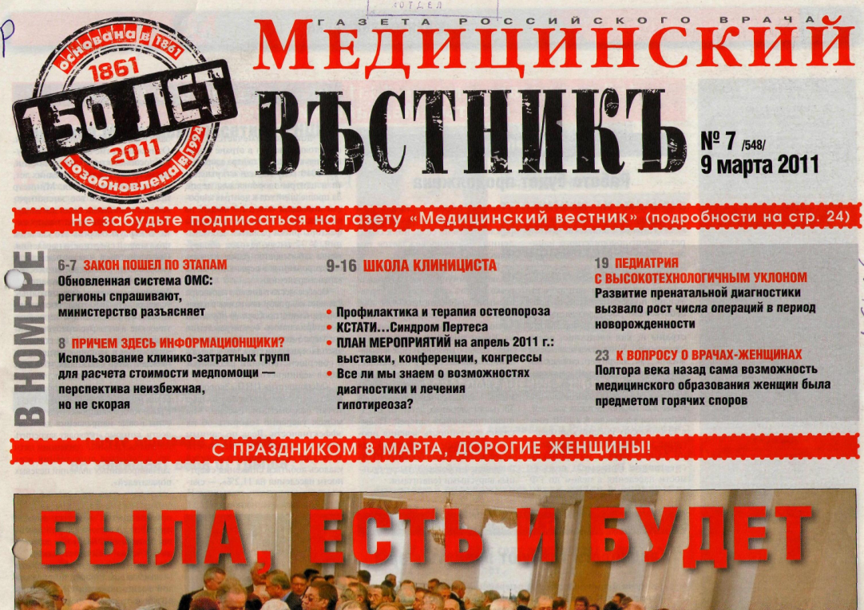

Школа клинициста
«Медицинский вестник»
2-й квартал 2014 г.
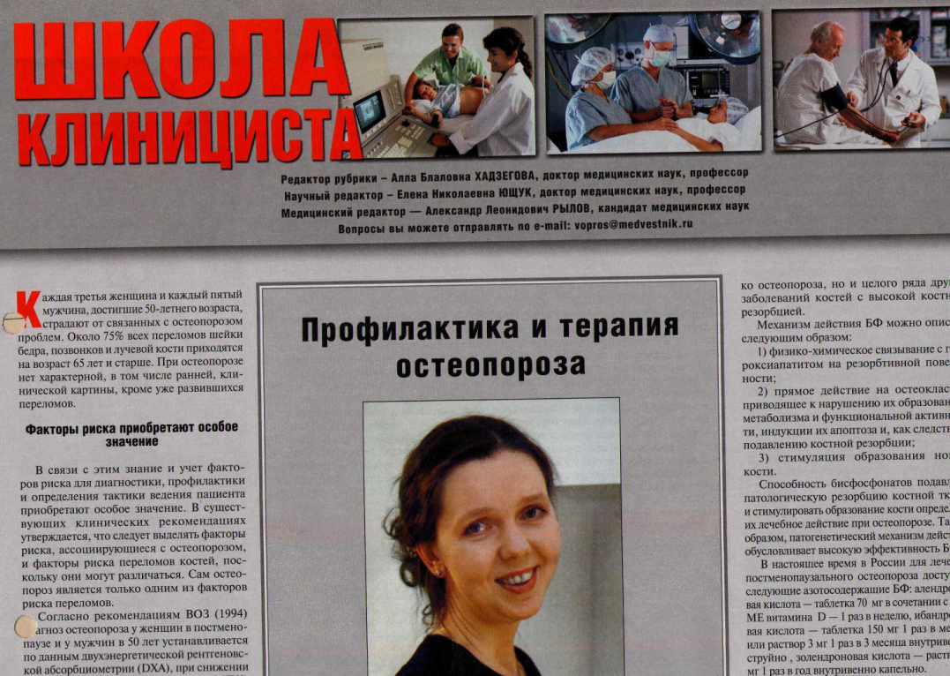
Информационный список

Северск – 2011

Северск – 2014
На исчерпывающую полноту список не претендует.
За дополнительными справками и консультациями обращаться в отдел «Гармония»
МБУ ЦГБ по адресу: ул. Курчатова, 16, 3 этаж, каб. 34. Тел.: 52-62-42.
Составители: Анисимова С. П., врач-методист КБ № 81,
Скукина В. Г., библиотекарь отдела «Гармония».

- Азимова, Ю. Э. "Красные" и "желтые" флажки головной боли: [интервью] / Ю. Э. Азимова; [беседовал] А. Рылов // Медицинский вестник. - 2014. - 21 апр. - С. 9-10.

- Алиев, М. Д. Достижения современной онкологии - научная школа онкоортопедии в России: [интервью] / М. Д. Алиев; [беседовал] А. Рылов // Медицинский вестник. - 2014. - 9 июня. - С. 10-11.

- Амчеславский, В. Г. Место нейропротекторов в поликлинической практике / В. Г. Амчеславский // Медицинский вестник. - 2014. - 8 мая. - С. 15. - табл.

- Астматический статус у ребенка с сахарным диабетом 1-го типа / Л. Г. Кузьменко [и др.] // Медицинский вестник. - 2014. - 9 июня. - С. 15.

- Белоусова, Е. А. Препараты месалазина в лечении язвенного колита / Е. А. Белоусова // Медицинский вестник. - 2014. - 28 апр. - С. 11.

- Бирюкова, Е. В. Болевая форма диабетической полинейропатии / Е. В. Бирюкова // Медицинский вестник. - 2014. - 28 апр. - С. 16.

- Бородулина, Е. А. Реакции детей на различные способы постановки туберкулиновых проб / Е. А. Бородулина, В. Ф. Пятин, Б. Е. Бородулин // Медицинский вестник. - 2014. - 23 июня. - С. 12.

- Вербовой, А. Ф. Адипокины / А. Ф. Вербовой, Е. С. Соломонова // Медицинский вестник. - 2014. - 14 апр. - С. 15.

- Визель, А. А. Современные ингаляционные глюкокортикостероиды / А. А. Визель, И. Ю. Визель // Медицинский вестник. - 2014. - 8 мая. - С. 13.

- Гороховская, Г. Н. Обмороки - междисциплинарная проблема / Г. Н. Гороховская, О. П. Николин, В. Л. Юн // Медицинский вестник. - 2014. - 21 апр. - С. 11.

- Дикке, Г. Б. Приверженности к гормональной контрацепции / Г. Б. Дикке // Медицинский вестник. - 2014. - 21 апр. - С. 12.

- Дикке, Г. Б. Хартия по профилактике нарушений фетального алкогольного спектра / Г. Б. Дикке // Медицинский вестник. - 2014. - 26 мая. - С.12-13.

- Егоров, И. В. Гипердиагностика ишемического инсульта у пациентов с болезнью Вальденстрема / И. В. Егоров // Медицинская вестник. - 2014. - 21 апр. - С. 14.- табл.

- Калинин, А. В. Симптоматические гастродуоденальные язвы / А. В. Калинин // Медицинский вестник. - 2014. - 28 апр. - С. 9-10.

- Камчатнов, П. Р. Ишемический инсульт - основные принципы ведения больного / П. Р. Камчатнов, Х. Я. Умарова // Медицинский вестник. - 2014. - 9 июня. - С. 13.
- Ненашева, Н. М. Фенотипы бронхиальной астмы: [интервью] / Н. М. Ненашева; [беседовал] А. Рылов // Медицинский вестник. - 2014. - 8 мая. - С. 10-11.

- Никифорова, Г. Н. Кашель у взрослых, возможности терапии / Г. Н. Никифорова, Е. А. Шевчик // Медицинский вестник. - 2014. - 8 мая. - С. 12.

- Попов, Ю. В. Эмоциональное выгорание / Ю. В. Попов // Медицинский вестник. - 2014. - 8 мая. - С. 14.

- Ревишвили, А. Ш. Интервенционная аритмология: сегодня и завтра: [интервью] / А. Ш. Ревишвили; [беседовал] А. Рылов // Медицинский вестник. - 2014. - 14 апр. - С. 10-11.

- Ревякина, В. А. Холодовая крапивница / В. А. Ревякина // Медицинский вестник. - 2014. - 9 июня. - С. 14.

- Семиглазов, В. Ф. Таргетная терапия в лечении злокачественных опухолей / В. Ф. Семиглазов // Медицинский вестник. - 2014. - 9 июня. - С. 12.

- Слогоцкая, Л. В. Диагностика туберкулеза у детей: мнения разошлись / Л. В. Слогоцкая // Медицинский вестник. - 2014. - 26 мая. - С. 20.

- Солдатский, Ю. Л. Длительное пребывание инородных тел в гортани / Ю. Л. Солдатский // Медицинский вестник. - 2014. - 28 апр. - С. 14.

- Свистушкин, В. М. Фторхинолоны в терапии воспалительных заболеваний наружного и среднего уха / В. М. Свистушкин, Г. Н. Никифорова // Медицинский вестник. - 2014. - 23 июня. - С. 13.

- Чурюканов, М. В. Принципы правильной оценки и лечения боли в спине / М. В. Чурюканов // Медицинский вестник. - 2014. - 26 мая. - С. 15.

- Шилов, А. М. Железодефицитная анемия и сердечно-сосудистые заболевания / А. М. Шилов // Медицинский вестник. - 2014. - 23 июня. - С. 18.

- Шишкова, В. Н. Антигипертензивная терапия при хронической ишемии мозга: [интервью] / В. Н. Шишкова; [беседовал] А. Рылов // Медицинский вестник. - 2014. - 14 апр. - С. 12-13.

- Ястребов, Д. В. Депрессии и назначение антидепрессивной терапии / Д. В. Ястребов // Медицинский вестник. - 2014. - 23 июня. - С. 10-11.

